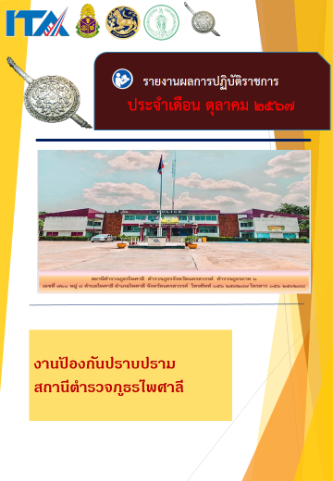
ข่าวประชาสัมพันธ์
ผลการปฏิบัติงาน งานป้องกันปราบปราม สถานีตำรวจภูธรไพศาลี
เดือน ตุลาคม ๒๕๖๗ : ฉบับที่ ๑
ผลการปฏิบัติงานของสายตรวจตำบลสำโรงชัย
วันที่ 6 ตุลาคม 2567 เวลา 18.00 น. พ.ต.อ.โกสิต กาญจนะโกมล ผกก.สภ.ไพศาลี
มอบหมายให้ พ.ต.ท.วัชรายุธ์ แก้วบุญ รอง ผกก.ป.สภ.ไพศาลี พร้อมด้วย ร.ต.ทเวก พูลทอง ด.ต.สมศักดิ์ สุคันจันทร์ สายตรวจตำบลสำโรงชัย ร่วมกับ นายดำรงค์ สร้อยนาค ผู้ใหญ่บ้าน หมู่ 13 ผู้ช่วยผู้ใหญ่บ้าน สมาชิก อบต.หมู่ 13 บ้านสำโรงชัยเหนือ ต.สำโรงชัย อ.ไพศาลี จ.นครสวรรค์ ประชุมประจำเดือน ได้แจ้งผลการปฏิบัติงานของสายตรวจตำบลสำโรงชัย ช่วงเดือน กันยายน 2567 ที่ผ่านมา กำชับเรื่องความปลอดภัยบนท้องถนน สวมหมวกนิรภัย 100% แนะนำให้จัดทำ พ.ร.บ.คุ้มครองผู้ประสบภัยจากรถ เรื่องยาเสพติด โทษของบุหรี่ไฟฟ้า เรื่องลักทรัพย์ เตือนภัยแก้งค์คอลเซนเตอร์ และรถจักรยานยนต์เสียงดังสร้างความรำคาญ ในหมู่บ้าน
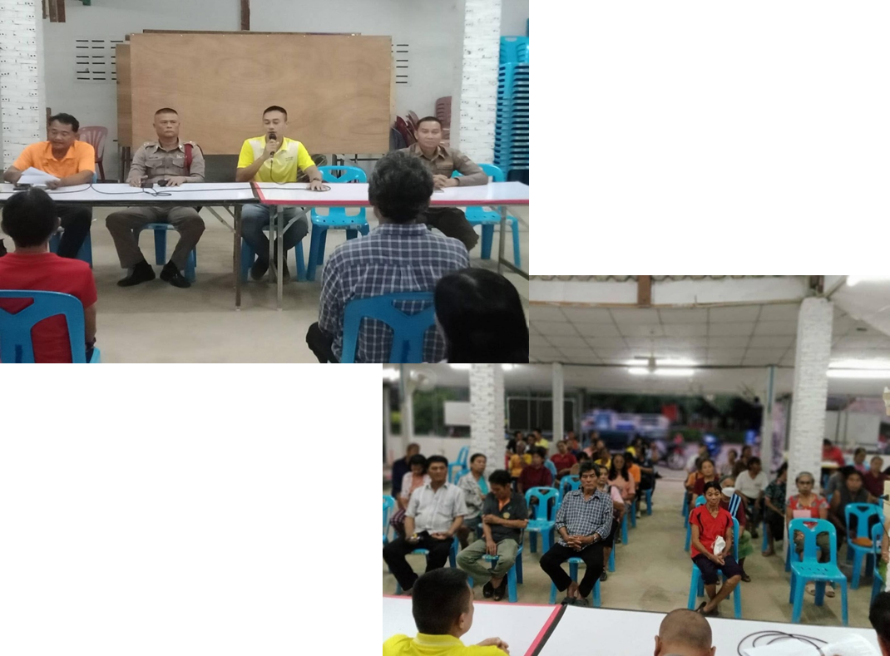
ข่าวประชาสัมพันธ์
ผลการปฏิบัติงาน งานป้องกันปราบปราม สถานีตำรวจภูธรไพศาลี
เดือน ตุลาคม ๒๕๖๗ : ฉบับที่ ๒
ผลการปฏิบัติงานของสายตรวจตำบลสำโรงชัย
วันที่ 15 ตุลาคม 2567 เวลา 09.00 น.
ภายใต้อำนวยการของ
พ.ต.อ.โกสิต กาญจนะโกมล ผกก.สภ.ไพศาลี ได้มอบหมายให้
พ.ต.ท.วัชรายุธ์ แก้วบุญ รอง ผกก.ป.สภ.ไพศาลี
พ.ต.ต.คมสันต์ สว่างนอก สวป.สภ.ไพศาลี
ประชุมชี้แจงข้าราชการงานป้องกันปราบปรามประจำเดือน ต.ค.67 ณ ห้องประชุม สภ.ไพศาลี
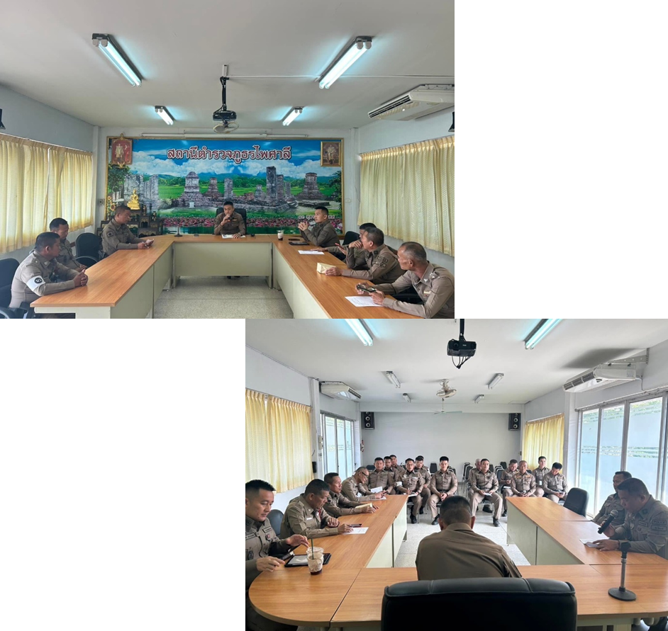
ข่าวประชาสัมพันธ์
ผลการปฏิบัติงาน งานป้องกันปราบปราม สถานีตำรวจภูธรไพศาลี
เดือน ตุลาคม ๒๕๖๗ : ฉบับที่ ๓
การตรวจ จุดเสี่ยงจุดล่อแหลม ธนาคาร ร้านทอง ร้านสะดวกซื้อ เพื่อป้องกันเหตุ
อยเวร ๒๐ สายตรวจรถยนต์ และ สายตรวจรถจัยานยนต์ ได้มีการออกตรวจจุดเสี่ยง จุดล่อแหลม ธนาคาร ร้านค้าทอง ร้านสะดวกซื้อในพื้นที่ เพื่อป้องกันเหตุ สร้างความอุ่นใจ และรักษาความปลอดภัยให้แก่​​รายละเอียดในระบบ POLICE 4.0 ดังนี้
